Отчёт по лабораторной работе №3

Язык разметки Markdown

Новикова Анастасия Андреевна

Содержание

# 1 Цель работы

Целью данной работы является освоение процедуры оформления отчётов с помощью легковесного языка разметки Markdown.

# 2 Задание

Сформировать отчёт по лабораторноё работе №2 с помощью языка разметки Markdown.

# 3 Выполнение лабораторной работы

Открываю терминал. Перехожу в каталог курса, сфрмированный при выполнении лабораторной работы №2. (рис. 1).



Рис. 1: Переход в каталог курса

Обновляю локальный репозиторий. (рис. 2).

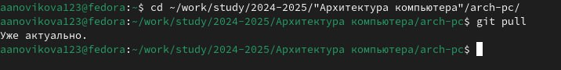

Рис. 2: Обновление репозитория

Перехожу в каталог с шаблоном отчета по лабораторной работе №3. Компелирую шаблон с помощью команды make. Проверяю правильность компиляции. (рис. 3).

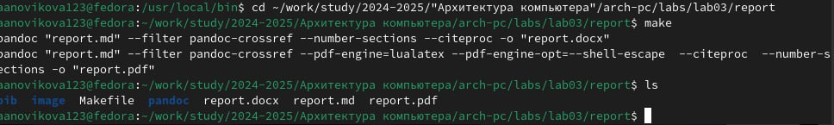

Рис. 3: Компиляция шаблона и проверка создания файлов

Затем с помощью команды make clean удаляю файлы. (рис. 4).

Удаление файлов

Рис. 4: Удаление файлов

Затем проверяю, удалились файлы. (рис. 5).

Проверка удаления

Рис. 5: Проверка удаления

Открваем файл report.md. (рис. 6).

Открытие файла md с помощью команды report

Рис. 6: Открытие файла md с помощью команды report

Ознакамливаюсь с файлом. (рис. 7).

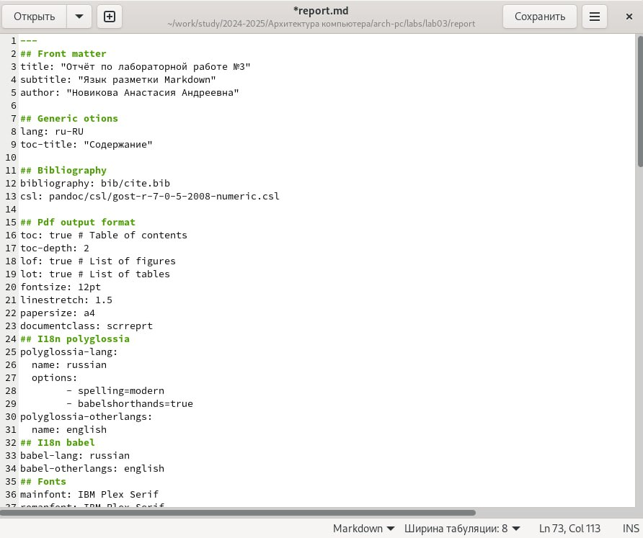

Рис. 7: Ознакомление с файлом

## 3.1 Задание для самостоятельной работы

### 3.1.1 Оформление лабораторной работы № 2 с помощью языка разметки Markdown.

Открываю файл report.md в соответсвующей папке лабораторной работы №2. Начинаю изменять файл. (рис. 8).

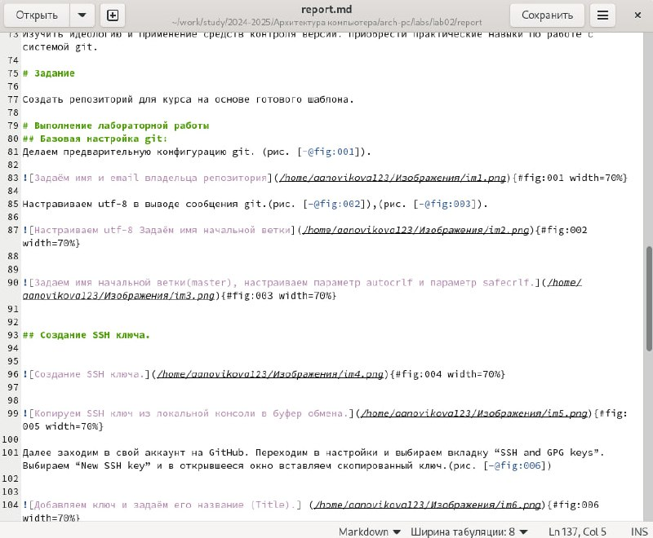

Рис. 8: Изменение файла отчета для лабораторной работы №2

После изменения файла сохраняю его. Применяю команду make для создания файлов pdf и docx. Загружаю файлы на github. (рис. 9), (рис. 10). Проверяю, отправились ли файлы в репозиторий на github. (рис. 11)



Рис. 9: Комплериую файлы pdf и docx

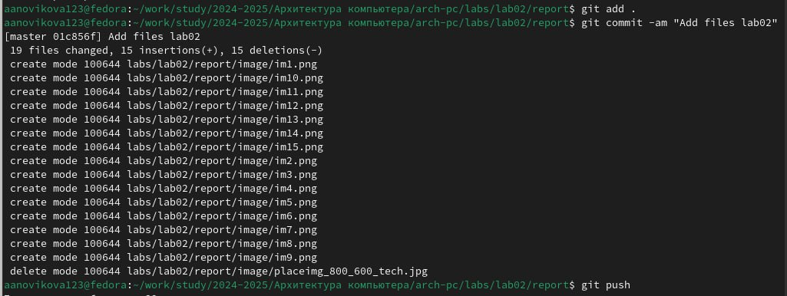

Рис. 10: Отправляю файлы на github

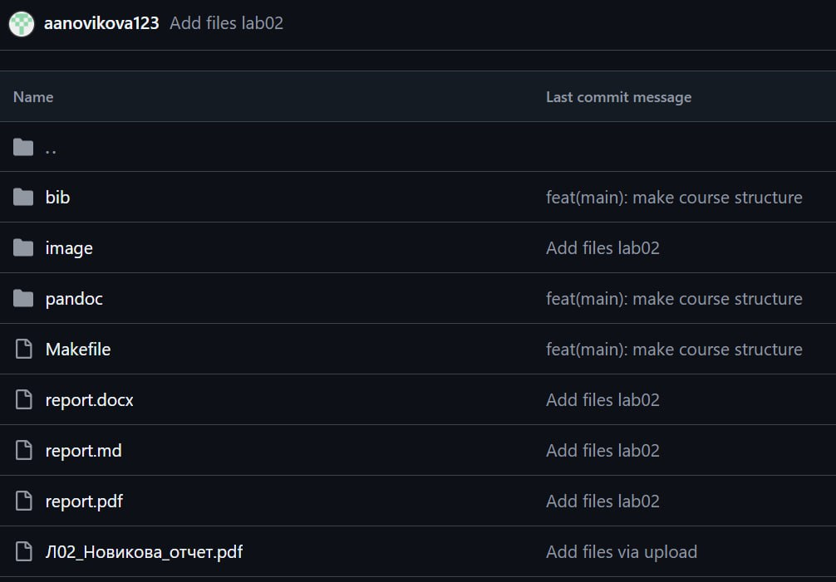

Рис. 11: Проверка отправки файлов

# 4 Выводы

В ходе лабораторной работы была освоена процедура оформления отчета с помощью легковесного языка разметки Markdown.